INFORME ESTIMULACION TEMPRANA
Durante el tercer trimestre de trabajo en el departamento de estimulación temprana tuvimos grandes avances con los niños.
Dimos algunas bajas por faltas consecutivas y se retomó la lista de espera para incluir más niños en las terapias, aproximadamente se incluyeron 5 niños en este periodo de tiempo.
Los niños han tenido un gran avance durante este tiempo, solo reforzando lo que se ha trabajado durante meses atrás.
Regina hace su arrastre sin tanta ayuda como antes. Sus movimientos han tomado precisión y su musculatura ha mejorado notablemente.
Juan Eliseo y Jordán han aumentado su vocabulario.
Los niños nuevos que entraron a terapia al principio se notaban desubicados y fuera de contexto, esto mejoro al cabo de la segunda sesión.
Joseph ha tomado sus terapias solo, ya no requiere que su mamá este presente. Esto ha sido un gran avance para él ya que el motivo de sus terapias de estimulación son el desapego con mamá.
La mayoría de niños obtuvo buenos resultados, en mi perspectiva los niños con rezago son aproximadamente un 5%. La cifra disminuyo ya que antes era un 20%
Probablemente se den de alta algunos de los niños que acuden a terapia ya que cumplen con un tiempo largo recibiendo esta ayuda y sus deficiencias han mejorado considerablemente y también porque tenemos una lista de espera que requiere incluir a muchos niños que necesitan acudir a terapias por problemas que presentan.
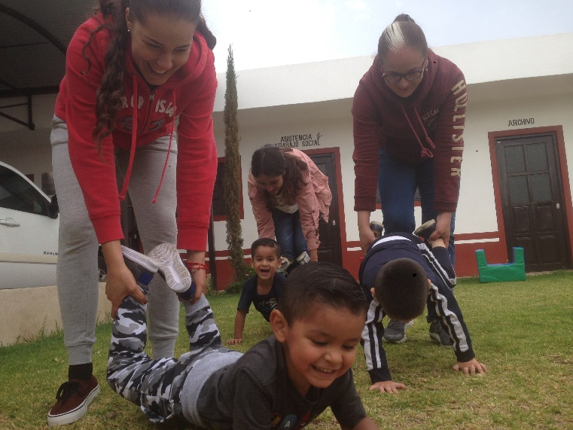
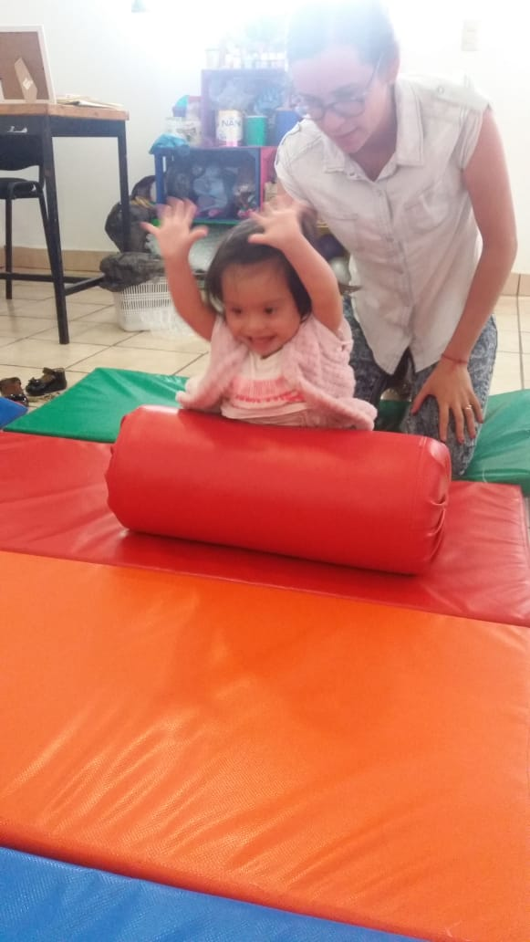
Seguimos trabajando en una mejora constante.
.
